 凝聚智慧
创造财富
金
融
期
货
投
资
指
南

公司网址： www.hlqhgs.com
交易电话: 0931-8894371 8894372
全国客服热线： 4000-345-200
华龙期货有限公司（原甘肃陇达期货经纪有限公司），成立于1992年，注册资本1.09亿元，是甘肃省唯一一家本省期货公司，由华龙证券控股，总部设在甘肃兰州，并在上海、银川、酒泉设有三家营业部。公司是上海期货交易所、大连商品交易所、郑州商品交易所和中国金融期货交易所会员，可代理全部上市期货品种的交易。公司在商品期货和金融期货等方面具有专业化研究优势，2010,2011,2012年连续三年在大商所举办的十大研发团队评选中获得“十大研发团队”光荣称号。
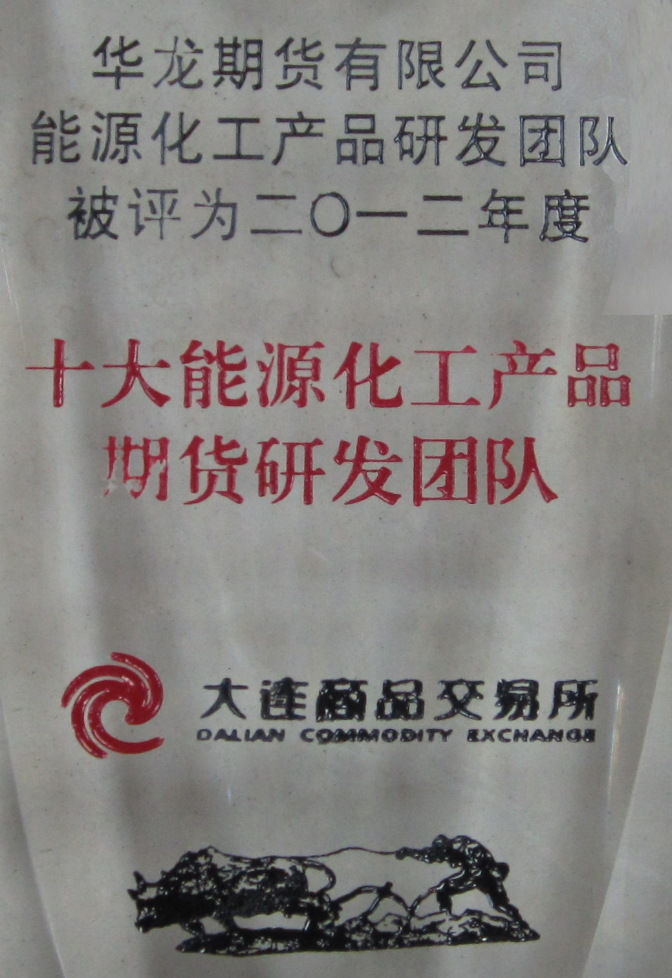
【公司经营理念】
创新促进管理
服务塑造品牌
专业创造价值

股指期货投资
一、股指期货
股指期货是以股票价格指数作为标的物的期货品种。当前我国证券市场只能做多不能做空，无法抵御类似1997年亚洲金融危机、2008年次贷危机这样的系统性风险，股指期货的推出无疑为广大投资者提供了一种非常好的避险工具。
2010年中国推出沪深300股指期货，截至2013年9月份，股指期货日均成交量超过60万手，日均持仓量8万手以上，股指期货的日成交额已占到整个期货市场的60%左右，获得投资者特别是机构投资者的一直认可。
二、投资股指期货的优势
●双向交易，跌势亦可获利
由于股指期货交易是双向交易，既可以做多，也可以做空。当股市处于熊市时，一样可以通过股指期货放空获利。
●保证金交易，实现以小博大
股指期货实行保证金制度，我们可以按照合约价值最低12%的比例交付保证金进行交易，从而实现以小博大。
●T+0交易
日内无交易次数限制，使投资者更好的把握市场行情。
● 投资股指期货相当于投资大盘，避免了选股的麻烦
沪深300股指期货的标的物是沪深300指数，选取了沪深两市最大的300只股票作为成分股，基本代表整个股票市场。投资沪深300股指期货就相当于投资了整个大盘，避免了选择个股失误错过大行情的烦恼。
●手续费低廉，降低交易成本
股指期货仅收取交易手续费，单边手续费远低于千分之一。
●当日结算，获利及时入账
股指期货同商品期货一样施行的是当日无负债结算制度，投资者的持仓盈亏都将当天体现在其资金账户上，没有股票未卖出前无法取现的烦恼。
●现金交割
股指期货合约到期后由结算部门按照交割的结算价完成多、空双方的盈亏金额计算，并将盈亏金额划账至对应的保证资金账户，不涉及股票买卖和过户。
三、股指期货的用途
1、对股票投资组合进行风险管理，即套期保值避险。股票的风险可以分为两类，一类是与个股经营相关的非系统性风险，可以通过分散投资组合来化解。另一类是与宏观因素相关的系统性风险，如08年的金融风暴导致的股市暴跌，对于这类风险，我们就需要通过股指期货来规避风险。
A 什么情况下考虑使用卖出避险—卖出套期保值避险策略
（1）投资者手中股票因仓位较重，难以在短期内以满意的价格卖出，为了回避股票资产组合价格下跌带来的风险，可以通过卖出一定数量的股指期货合约，以锁定现货股票组合投资资产当前已经获得的收益。
（2）基金分红或应对大规模赎回，未来将变现部分股票头寸，可就变现部分用股指期货对冲，锁定变现部分价值。
（3）机构或基金对资产配置进行战略性调整，将对市场形成较大冲击，通过股指期货对冲调仓风险。
（4）沪深300成分股的非流通股股东或其它限售股东预期在二级市场上减持，为防解禁变现之时市场不佳，可卖出相应规模股指期货头寸，锁定已有利润。
（5）在股票交易时间之外卖出期货合约，规避隔夜意外风险。在一般交易日，股指期货会比股市早开市和晚闭市15分钟。
B 什么情况下考虑使用买入避险—买入套期保值避险策略
（1）投资者看好大势并且判断大盘短期内将出现较大上涨，但由于前期股票低迷期间已将资金转投到其他领域，短期内流动资金紧张，没有足够的资金立刻大规模建仓，此时可以利用股指期货以少量的资金先进行买入套期保值，锁定建仓成本，等大资金到位后再逐渐分批买入股票池中的股票，同时逐渐分批平仓卖出股指期货合约，达到使组合投资中的股票的建仓成本尽可能小的目的。
（2）基金发行后，短期集中建仓的市场冲击也可通过先行买入股指期货，后续现货建仓与期货平仓同步的策略来有效控制成本。
（3）早盘时间段提前买入。在一般交易日，股指期货会比股市早开市和晚闭市15分钟。
2、利用股指期货进行套利。所谓套利，就是利用股指期货定价偏差，通过买入股指期货标的指数成分股并同时卖出股指期货，或者卖空股指期货标的指数成分股并同时买入股指期货，来获得无风险收益。
3、股指期货还可以作为一个杠杆性的投资工具。由于股指期货保证金交易，只要判断方向正确，就可能获得很高的收益。例如如果保证金为20%，买入1张沪深300指数期货，那么只要股指期货涨了10%，就可获利50%。
大多数股指期货的投资者是将股指期货作为一个杠杆性投资工具，希望从差价中获利。股票套牢了，一般情况总有解套机会，所谓只输时间不输钱（不考虑资金的时间价值）。但股指期货是杠杆性交易，即使您大方向看对了，但因入市时机没有掌握好，正好在调整期间入市，由于资金管理不善，在调整结束前可能因追加保证金不到位被强制平仓了。 要想成为一位成功的股指期货交易者，在初期阶段学会生存比赚钱更重要，而生存之道的关键在于掌握有效的资金管理方法。 优秀的期货高手都有这样的体会，一年之中，他们做错的交易要比做对的交易多，那么，他们怎么还能赚到钱呢？答案是——有效的资金管理。
四、股指期货资金管理原则
◇切忌满仓操作，每次的交易资金不要过半，最好控制在三分之一以内。股票可以满仓操作，大不了只输时间不输钱，期货上恰恰时间输不起：期货都是要到期的，有可能您大势看对了，但在一个调整中被消灭了，您看不到胜利的那一天了。
◇无论何时交易都应严格执行保护性止损措施，亏钱的单子止损要快，赚钱的单子则可以留着跟大势走，最重要的一点是，永远不要在赔钱的单子上加码。股票不同，可以金字塔建仓，多头套牢，越跌越买，期货上千万不能怎么做。
◇在期货交易中，只有当获利与亏损的比率在3比1之上时才值得进行，比如，单子赔钱的潜在风险是1000元，那么获利的潜在目标应该达到3000元。
五、沪深300指数期货
沪深300指数期货合约
合约标的 | 沪深300指数
合约乘数 | 每点300元
报价单位 | 指数点
最小变动价位 | 0.2点
合约月份 | 当月、下月及随后两个季月
交易时间 | 上午：9:15-11:30,下午：13:00-15:15
最后交易日交易时间 | 上午：9:15-11:30,下午：13:00-15:00
每日价格最大波动限制 | 上一个交易日结算价的±10%
最低交易保证金 | 合约价值的12%
最后交易日 | 合约到期月份的第三个周五，遇国家法定假日顺延
交割日期 | 同最后交易日
交割方式 | 现金交割
交易代码 | IF
上市交易所 | 中国金融期货交易所
①合约价值——是以指数的点数与某一规定货币金额的乘积来表示的，这一规定的货币金额叫做乘数。沪深300期货乘数为300元。例如沪深300指数点位在3000点，合约价值就是3000点*300元/点=90万元。
②保证金——股指期货客户在进行交易时需向交易所缴纳成交合约价值一定比例的保证金。沪深300期货合约的保证金为12%。指数在3000点时，投资者买进或卖出一张沪深300指数期货合约需缴纳保证金为3000*300*12%=10800元。
③最小波动价位——是指交易中所允许的最小价格变动值，沪深300股指期货的最小波动价位为0.2个指数点，相当于资金最小波动60元。
④最后交易日——是指股指期货合约在到期月份进行交易的最后一天。沪深300股指期货合约，定在每个月的第三个周五。
⑤每日价格最大波动限制——交易所设定的每日价格波动的最大幅度，当日价格波动超过这一限额时，交易会立刻停止，最后交易日不设涨跌停板。
⑥当日结算价——当日结算价指某一期货合约最后一小时成交量的加权平均价。

⑦交割结算价——沪深300股指期货的交割结算价为最后交易日标的指数最后2小时的算术平均价。

国债期货投资
1. 国债期货简介：国债期货是利率期货的一种，交易者可以利用国债期货主动规避利率风险。一般而言，当利率上涨时，国债期货价格下跌；利率下跌时，国债期货价格上涨。其特点有：交易成本低；流动性高；信用风险低。
2. 国债期货交易：
1）投机。国债期货同其他期货品种一样可以做多和做空。当投资者预期利率上涨时做空，预期利率下跌是做多。
2）套期保值。
A)买入套保：计划买入固定收益债券，担心利率下降，导致债券价格上时买入国债期货。
B)卖出套保：持有固定收益债券，担心利率上升，其债券价格下跌或者收益率下降。
3. 国债期货合约解读
合约标的 | 面额为100万元人民币，票面利率为3%的中期国债
报价单位 | 百元净价报价
最小变动价位 | 0.002个点（每张合约最小变动20元）
合约月份 | 最近的三个季月（三、六、九、十二季月循环）
交易时间 | 上午交易时间：9:15—11：30  下午交易时间：13：00—15：15
最后交易日交易时间 | 上午9：15-11：30
每日价格最大波动限制 | 上一交易日结算价的±2 %
最低交易保证金 | 合约价值的3%
最后交易日 | 合约到期月份的第二个星期五
交割日期 | 最后交易日后连续三个交易日
可交割债券 | 在合约到期月首日剩余期限4-7年的记账式国债
当日结算价 | 最后一小时成交价格按成交量加权平均价
交割结算价 | 最后交易日全天成交量加权平均价
交割方式 | 实物交割
交易代码 | TF
1） 交易单位：1手=1张合约。
2） 报价方式：百元净报价，即报价按100元面值的国债期货价格报价。净价方式是指以不含自然增长应计利息的价格报价。
3） 保证金比例：合约价值的3%，约为30000元=100万×3%。
4） 最小变动价位0.002个点（每张合约最小变动20元）。
5） 交割日期：合约进入交割月份后首日至最后交易日（合约到期月份的第二个星期五），客户可以申请交割。合约最后交易日收市后(最后交易日交易时间:上午9：15-11：30)的未平仓部分按照交易所的规定进入交割。
特别提示：国债期货为实物交割且最小交割数量为10手，对个人投资者资金要求比较高，客户一方持仓不满足交割要求的，应当通过交易所向对方支付持仓合约价值1%的补偿金，并向交易所支付持仓合约价值1%的惩罚性违约金，双方持仓均不满足交割要求的，交易所向双方分别收取持仓合约价值2%的惩罚性违约金。因此，建议投资者在实际操作中选择平仓了结。

营 业 网 点
兰州总部
地 址：甘肃省兰州市静宁路308号（甘肃信托大厦4楼）
联系电话：0931-8894283 0931-8894335
上海营业部
地 址：上海市浦东新区松林路300号上海期货大厦1602室
联系电话：021-68401161 021-68401163
银川营业部
地 址：银川市金凤区北京中路51号瑞银财富中心2号楼20层
联系电话：0951-4011287 0951-4011249
酒泉营业部
地 址：甘肃省酒泉市新城区商贸中心2号楼3层
联系电话：0937-2707005 0937-2707006
银期开户行
中国农业银行兰州金昌路支行 27-420001040013534
交通银行兰州东岗支行 621060177018000366471
中国银行甘肃省分行营业部 1040011370426
中国工商银行兰州民主西路支行 2703002329200031083
建设银行兰州城关支行营业部 62001360001051507076

期货行情软件下载
欢迎进入我公司网站www.hlqhgs.com,下载使用博易大师（闪电手版）行情软件和文华财经赢顺行情软件及文华随身行手机软件。
博易大师：用户名：hlqh 密码：hlqh
文华财经：用户名：hlqh 密码：hlqh
软件下载及使用咨询电话：交易客服部 0931-8894283
工程部 0931-8836551
期市有风险 投资须谨慎

